INFORME DE FISCALIZACIÓN AMBIENTAL

INSPECCIÓN AMBIENTAL

“RILes PRODUCTORA DE AGAR S.A”

DFZ-2016-684-X-RCA-IA

 | Nombre | Firma
Aprobado | Ivonne Mansilla Gómez
Revisado | José Moraga Emhardt
Elaborado | Carla Quiroz Rubio

Tabla de Contenidos
Tabla de Contenidos 2
1. RESUMEN. 3
2. IDENTIFICACIÓN DEL PROYECTO, INSTALACIÓN, ACTIVIDAD O FUENTE FISCALIZADA 4
2.1. Antecedentes Generales 4
2.2. Ubicación y Layout 5
3. INSTRUMENTOS DE GESTIÓN AMBIENTAL QUE REGULAN LA ACTIVIDAD FISCALIZADA. 7
4. ANTECEDENTES DE LA ACTIVIDAD DE FISCALIZACIÓN. 9
4.1. Motivo de la Actividad de Fiscalización. 9
4.2. Materia Específica Objeto de la Fiscalización Ambiental. 9
4.3. Aspectos relativos a la ejecución de la Inspección Ambiental. 9
4.3.1. Primer día de inspección. 9
4.3.2. Esquema de recorrido 10
4.3.3. Detalle del Recorrido de la Inspección. 10
5. HECHOS CONSTATADOS. 11
5.1. Manejo de residuos sólidos. 11
6. OTROS HECHOS. 14
7. CONCLUSIONES. 15
8. ANEXOS. 16

RESUMEN.

El presente documento da cuenta del resultado de la actividad de fiscalización ambiental realizada por la Secretaría Regional Ministerial de Salud Región de Los Lagos (SEREMI de SALUD), con motivo de una denuncia ciudadana por malos olores, provocados por la disposición de residuos en pozo lastre ubicado en el sector Pichilaguna, comuna de Llanquihue, Provincia de Lanquihue.

Según indican los denunciantes, dichos residuos provienen de la empresa PROAGAR. Dicha empresa cuenta con Resolución de Calificación Ambiental favorable N° 445/2008 "Regularización de Planta de Tratamiento de RILes del proceso de Elaboración de Fico-coloides". La actividad de fiscalización fue realizada el 05 de febrero de 2016.

El proyecto consiste en una planta de tratamiento de residuos industriales liquidos (RIL) producto del procesamiento de algas, como materia prima para la extracción de fico-coloides, especialmente Agar-Agar, a partir de algas Gracilarias chilensis, generando descargas superficiales via emisario submarino al rio Maullin. Esta planta se encuentra operando desde 1987.

El proceso productivo consta de las siguientes etapas: recepción de materias prima, tratamiento alcalino, lavado, blanqueo, lavado 2, extracción, filtración, coagulación, prensado, secado, molienda, homogenización, mezclas y producto terminado.

En el proceso productivo de la extracción de agar-agar se generan principalmente residuos industriales líquidos:
- Aguas de lavados provenientes del tratamiento primario que se realiza a las algas
- Aguas provenientes del proceso de prensado del gel, obtenido a partir de la coagulación de los líquidos obtenidos de la filtración (colagar) y separación mecánica de la borra
- Aguas provenientes de enfriamiento de cambiadores de calor

Los residuos industriales líquidos generados en las distintas etapas del proceso productivo son conducidos por un canal hasta el sistema de tratamiento, el cual está conformando por las siguientes unidades: sedimentación; desbaste grueso; neutralización; desbaste fino; almacenamiento temporal y control de pH.

Finalmente el residuo líquido tratado es vertido en forma superficial, mediante emisario, al río Maullín cumpliendo Tabla N° 2 del D.S. N°90/2000

La materia relevante objeto de la fiscalización incluyó: Manejo de residuos sólidos

Entre los hechos constatados que representan no conformidad se encuentra: Disponer residuos sólidos en un lugar no autorizado contraviniendo lo evaluado y aprobado ambientalmente

IDENTIFICACIÓN DEL PROYECTO, INSTALACIÓN, ACTIVIDAD O FUENTE FISCALIZADA

Antecedentes Generales

Identificación de la actividad, instalación, proyecto o fuente fiscalizada:
RILes Productora de Agar S.A.

Región: Los Lagos | Ubicación específica de la actividad, proyecto o fuente fiscalizada:  Av. Vicente Pérez Rosales N° 800
Provincia: Llanquihue

Comuna: Llanquihue
Titular de la actividad, instalación, proyecto o fuente fiscalizada:  PRODUCTORA DE AGAR S.A | RUT o RUN:  95.232.000-9
Domicilio titular:  Av. Vicente Pérez Rosales N° 800 | Correo electrónico: admfin@proagar.cl
Domicilio titular:  Av. Vicente Pérez Rosales N° 800 | Teléfono: +56 65 2242635
Identificación del representante legal:  Toshiya Osada | RUT o RUN:  14.631.578-K
Domicilio representante legal:  Av. Vicente Pérez Rosales N° 800 | Correo electrónico: gm@proagar.cl
 | Teléfono: +56 65 2242635
Fase de la actividad, proyecto o fuente fiscalizada: Operación

Ubicación y Layout

Figura 1. Mapa de ubicación local (Fuente: Google Earth)
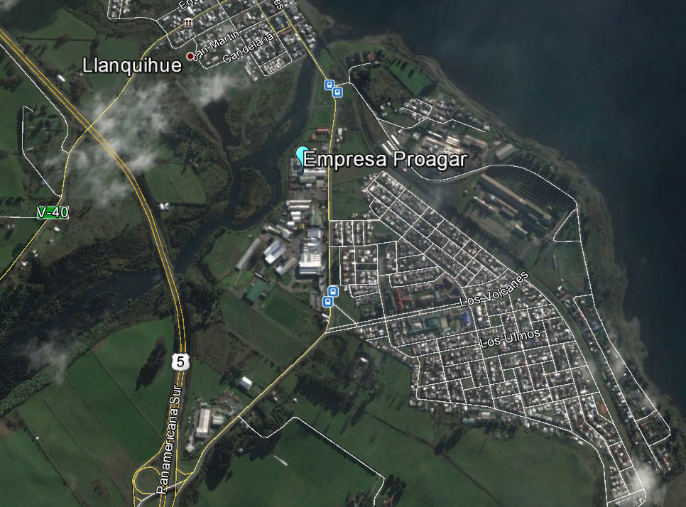
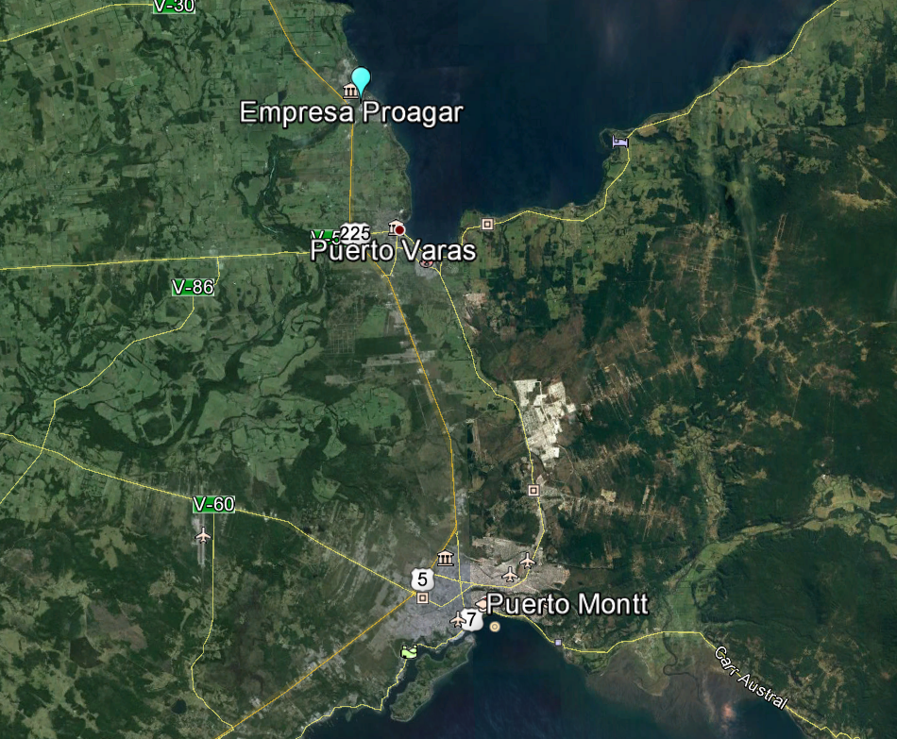
Coordenadas UTM de referencia (En DATUM WGS 84)
Datum: WGS 84 | Huso:18 G | UTM N: 5.429.792 | UTM E: 667.220
Ruta de acceso: Desde la ciudad de Puerto Montt, tomar la ruta 5 Sur en dirección a la ciudad de Llanquihue, la cual se encuentra a unos 25 km de distancia, tomando el acceso sur para acceder a la Avenida Vicente Pérez Rosales N° 800.

Figura 2. Layout del proyecto (Fuente: Anexo 2 de la DIA"Regularización de Planta de Tratamiento de RILes del proceso de Elaboración de Fico-coloides")
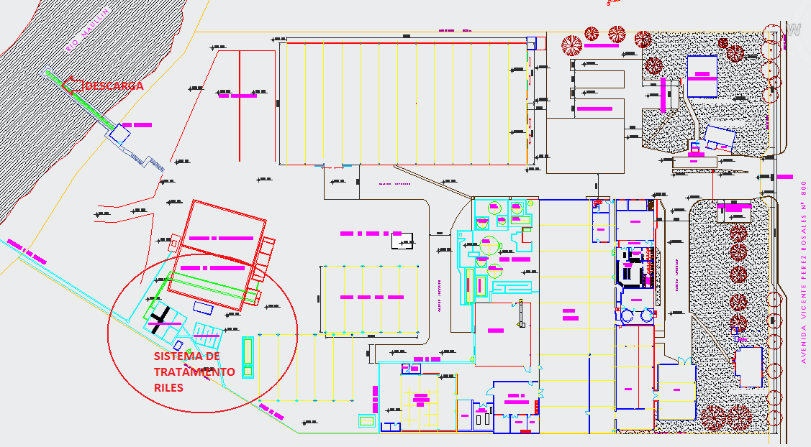
Planta General
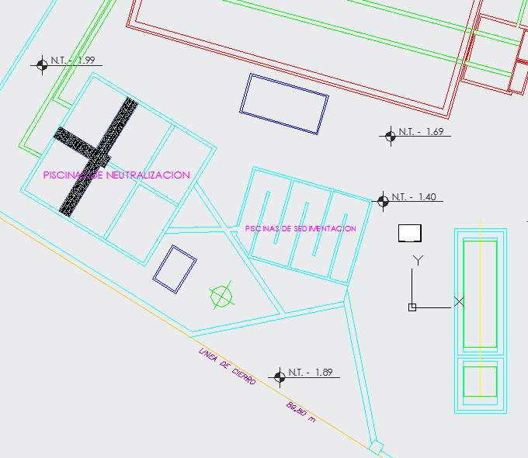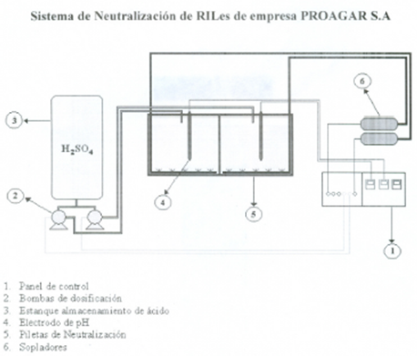

INSTRUMENTOS DE GESTIÓN AMBIENTAL QUE REGULAN LA ACTIVIDAD FISCALIZADA.

Identificación de Instrumentos de Gestión Ambiental que regulan la actividad, proyecto o fuente fiscalizada.

N° | Tipo de instrumento | N°/  Descripción | Fecha | Comisión / Institución | Nombre de la actividad, proyecto o fuente regulada | Comentarios | Instrumento fiscalizado
1 | RCA | 445 | 05.08.2008 | COREMA Región de Los Lagos | DIA”Regularización de Planta de Tratamiento de RILes del proceso de Elaboración de Fico-coloides” | * Res. Exenta SEA Región de Los Lagos N° 491 del 02 de septiembre de 2015 que indica que modificar el sistema de tratamiento de residuos líquidos en: i) Incorporar un tanque desarenador, ii) agregar un set de geotextiles para el desaguado de arenas y sólidos sedimentables removidos en el desarenador, iii) incorporar aireadores en los homogenizadores, iv) recircular una corriente desde el neutralizador al desarenador, y) aumentar al doble la capacidad de cribado, y vi) incorporar aireadores tipo difusores en los estanques de acumulación, transformándolos con ello en reactores biológicos no requiere ingresar al SEIA (ver Anexo 2). | SI
2 | D.S. | 90 | 07.03.2001 | MINSEGPRES | Norma de emisión para la regulación de contaminantes asociados a las descargas de residuos líquidos a aguas marinas y continentales superficiales | Tabla N° 2 | NO

ANTECEDENTES DE LA ACTIVIDAD DE FISCALIZACIÓN.

Motivo de la Actividad de Fiscalización.

Motivo:  No Programada | Descripción del motivo:  Denuncia ciudadana con motivo de malos olores en el sector de Pichilaguna (ver Anexo 4)

Materia Específica Objeto de la Fiscalización Ambiental.

- Manejo de residuos sólidos

Aspectos relativos a la ejecución de la Inspección Ambiental.

Primer día de inspección.

Fecha de realización:  05 de febrero de 2016 | Hora de inicio:  10:30 |  | Hora de finalización:  13:30
Fiscalizador encargado de la actividad:  Hugo Cordero López |  |  | Órgano:  SEREMI de SALUD Región de Los Lagos
Fiscalizadores participantes:  Cristián Uribe Barrientos |  |  | Órgano(s):  SEREMI de SALUD Región de Los Lagos
Existió oposición al ingreso: NO |  | Existió auxilio de fuerza pública: NO
Existió colaboración por parte de los fiscalizados: SI |  | Existió trato respetuoso y deferente: SI
Entrega de antecedentes solicitados: SI |  | Entrega de acta: SI, ver Anexo 1 (*)
Observaciones:
* Se levantó acta de fiscalización de la SEREMI de SALUD

Esquema de recorrido

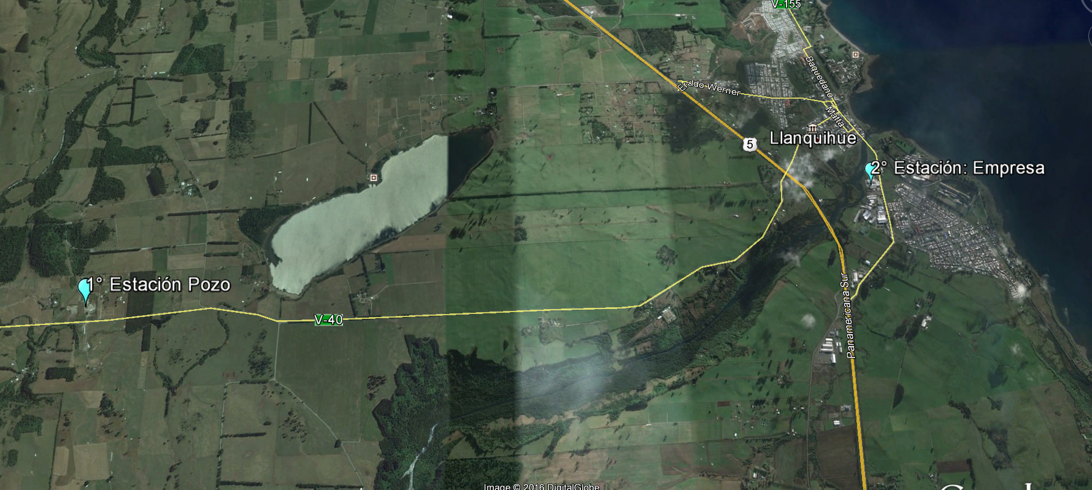

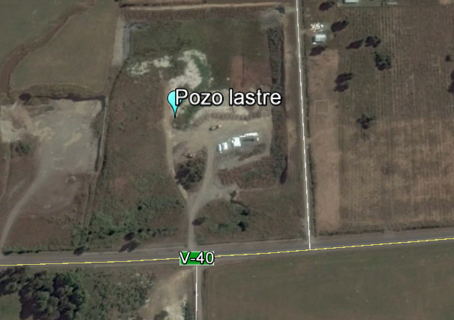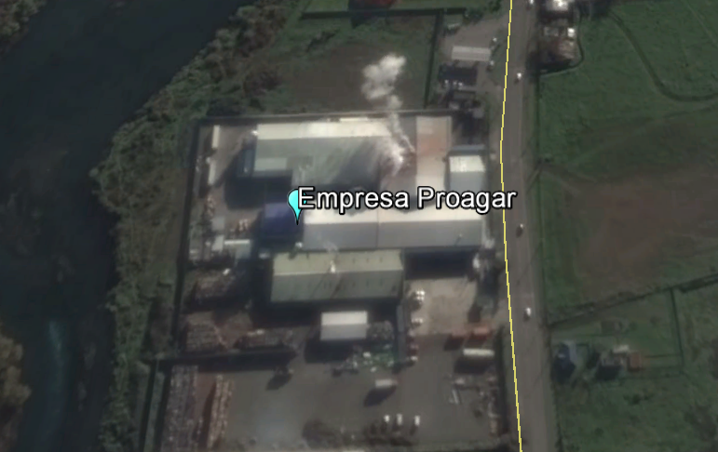

Detalle del Recorrido de la Inspección.

N° de estación | Nombre del sector | Descripción estación
1 | Pozo Lastre | Lugar de disposición de los residuos sólidos
2 | Bodega Empresa Proagar | Lugar de almacenamiento de tierra filtrante

HECHOS CONSTATADOS.

Manejo de residuos sólidos.

Número de hecho constatado: 1 | Estación N°: 1-2
Documentación entregada:
Exigencia (s):
- Extracto Considerando 3 RCA N° 445/2008
Que, según los antecedentes señalados en la Declaración de Impacto Ambiental respectiva, el proyecto “Regularización de Planta de Tratamiento de RILes del proceso de Elaboración de Fico-coloides”, esta produce como producto del proceso productivo:

Sedimentación: Consiste en una cámara de 8 x 6 m y 0,8 m de profundidad (38,4 m³), conformado por un sistema de laberinto que reduce la velocidad del RIL favoreciendo la sedimentación de arena, restos de alga y gel, los cuales son reincorporadas al proceso productivo. La limpieza del sedimentador se realiza en forma manual, dos o tres veces en el turno, mientras la altura de las aguas lo permitan. Las arenas obtenidas, se transportan hacia el patio de transferencia de sólidos de la empresa, las cuales son retiradas por un proveedor autorizado.

- Extracto Considerando 3 RCA N° 445/2008
PRINCIPALES EMISIONES, DESCARGAS Y RESIDUOS DEL PROYECTO, presenta el siguiente cuadro:
Residuos Sólidos
Tipo Residuos | Etapa del proyecto | Volumen | Manejo del residuo | Destino del residuos
Arenas y resto de organismos marinos | Operación | 3 m³/sem | Retiro con camiones contratista | Vertedero autorizado.

Hecho (s):
- Se verificó en terreno, que en pozo lastre ubicado en el sector Pichi Laguna, km 6.5 camino a Loncotoro, a unos 300 mt de la vivienda del denunciante, la existencia de residuos sólidos.

- Posteriormente, se constató que dicho residuo corresponde a tierra filtrante, dado que el mismo residuo se encuentra almacenado en bodega de transferencia de la empresa, según lo expuesto por el encargado de abastecimiento, Don Jury Escobar.

- Se solicita al encargado los informes de análisis de laboratorio del producto tierra filtrante (Ver Anexo 3)

Resultado (s) examen de Información:
- Del examen de información de la documentación señalada en la exigencia, es posible indicar que el material sedimentado producto del proceso del sistema del tratamiento de RILes, corresponde a tierra filtrante, cuyo informe de laboratorio e informe de ensayo indican que se trata de un producto no tóxico (ver Anexo 3).

Registros
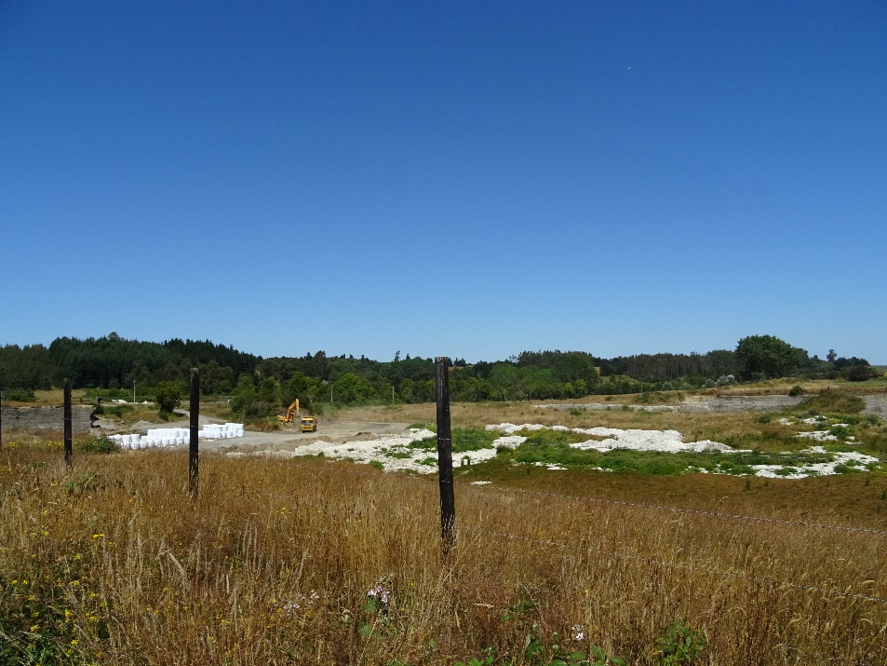 |  | 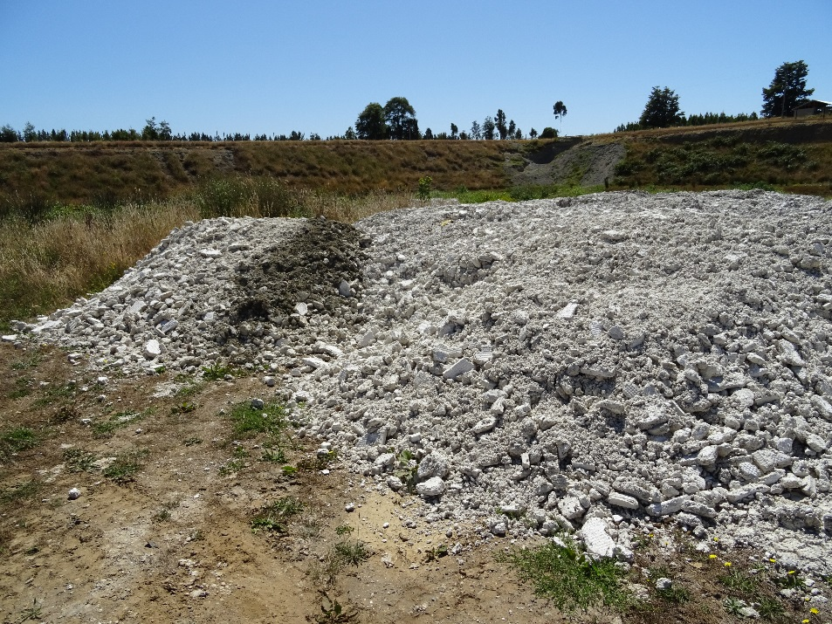
Fotografía 1. | Fecha: 05-02-2016 | Fotografía 2. | Fecha: 05-02-2016
Descripción medio de prueba: Vista lateral del sitio de pozo de lastre. El material desintegrado produce un polvillo muy fino, abundante y de rápida dispersión. |  | Descripción medio de prueba: Material de residuos de la empresa Proagar dispuesto en pozo lastre.

Registros
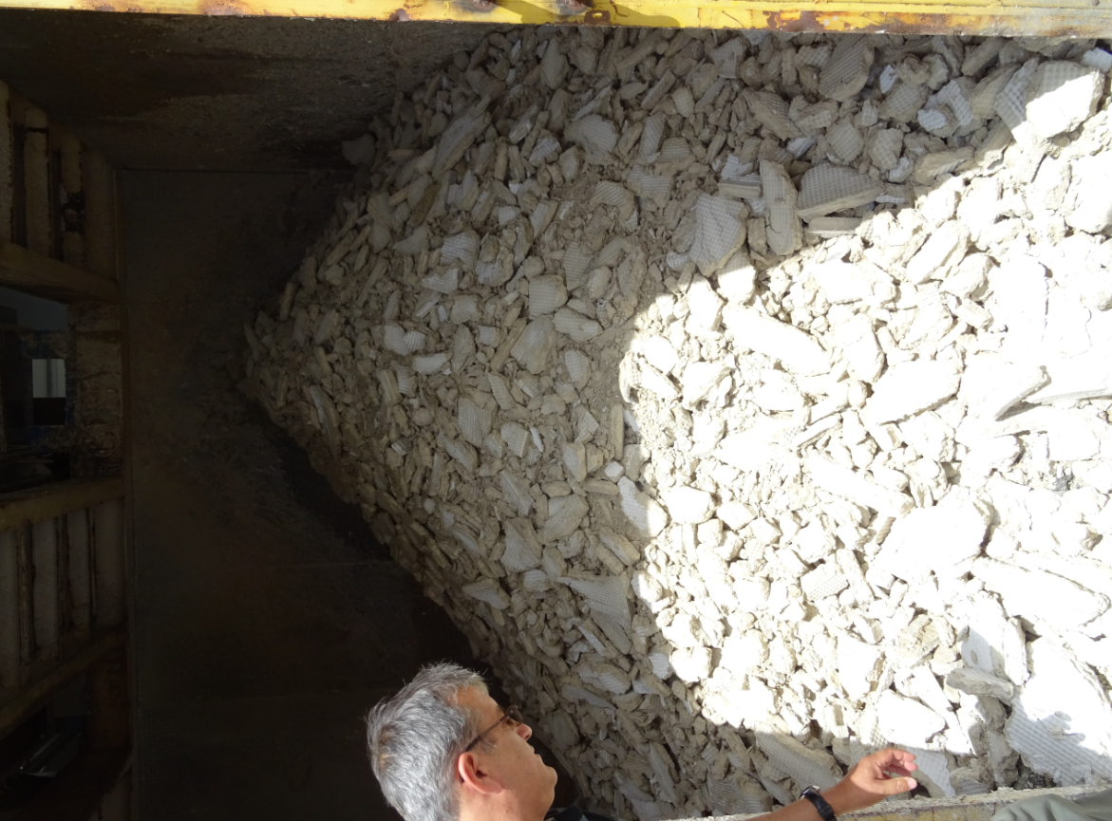 |  | 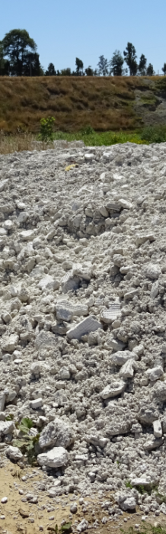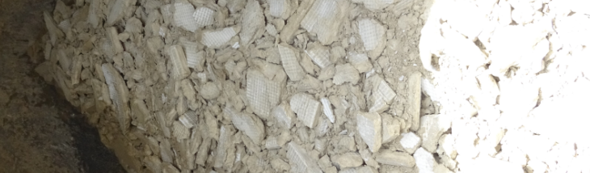
Fotografía 3. | Fecha: 05-02-2016 | Fotografía 4. | Fecha: 05-02-2016
Descripción medio de prueba: Bodega de almacenamiento de tierra filtrante en la empresa Proagar. |  | Descripción medio de prueba: El material encontrado en pozo (fotografía 2) y en bodega (fotografía 3) corresponde al mismo material.

OTROS HECHOS.

Otros hecho N°1
Descripción:
No hay

CONCLUSIONES.

De los resultados de las actividades de fiscalización, asociadas a los Instrumentos de Gestión Ambiental indicados en el punto 3, se puede indicar que las principales NO Conformidades detectadas se presentan a continuación. Al respecto de los hechos que constituyen las conformidades, ésta se encuentra descritas en el acta de fiscalización ambiental:

N° Hecho constatado | Materia específica objeto de la fiscalización ambiental. | Exigencia asociada | No conformidad
1 | Manejo de residuos sólidos | Extracto Considerando 3 RCA N° 445/2008  Que, según los antecedentes señalados en la Declaración de Impacto Ambiental respectiva, el proyecto “Regularización de Planta de Tratamiento de RILes del proceso de Elaboración de Fico-coloides”, esta produce como producto del proceso productivo:  Sedimentación: Consiste en una cámara de 8 x 6 m y 0,8 m de profundidad (38,4 m³), conformado por un sistema de laberinto que reduce la velocidad del RIL favoreciendo la sedimentación de arena, restos de alga y gel, los cuales son reincorporadas al proceso productivo. La limpieza del sedimentador se realiza en forma manual, dos o tres veces en el turno, mientras la altura de las aguas lo permitan. Las arenas obtenidas, se transportan hacia el patio de transferencia de sólidos de la empresa, las cuales son retiradas por un proveedor autorizado.  Extracto Considerando 3 RCA N° 445/2008  PRINCIPALES EMISIONES, DESCARGAS Y RESIDUOS DEL PROYECTO, presenta el siguiente cuadro:  Residuos Sólidos | Se evidenció la disposición y acopio de residuos sólidos en lugar no autorizado
  Tipo Residuos | Etapa del proyecto | Volumen | Manejo del residuo | Destino del residuos
  Arenas y resto de organismos marinos | Operación | 3 m³/sem | Retiro con camiones contratista | Vertedero autorizado.

ANEXOS.

N° Anexo | Nombre Anexo
1 | Acta de inspección ambiental
2 | Res. Exenta SEA Región de Los Lagos N° 491 del 02 de septiembre de 2015
3 | Análisis de Laboratorio del producto tierra filtrante
4 | Oficio encomendación ORD MZS N° 069

